Site map

logon, registrer, maintain

arrangement list

arrangement details, add/remove pictures & text

admin user list

new project

asp.net + name

MVC

add to source control

add unit tests

choose source controle – GIT

F5 to run it

[a@a.dk](mailto:a@a.dk)

!qazXsw2

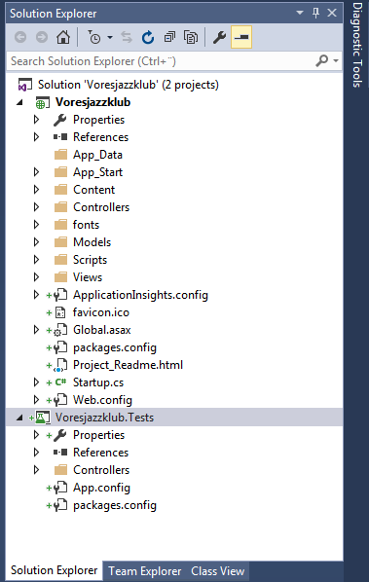

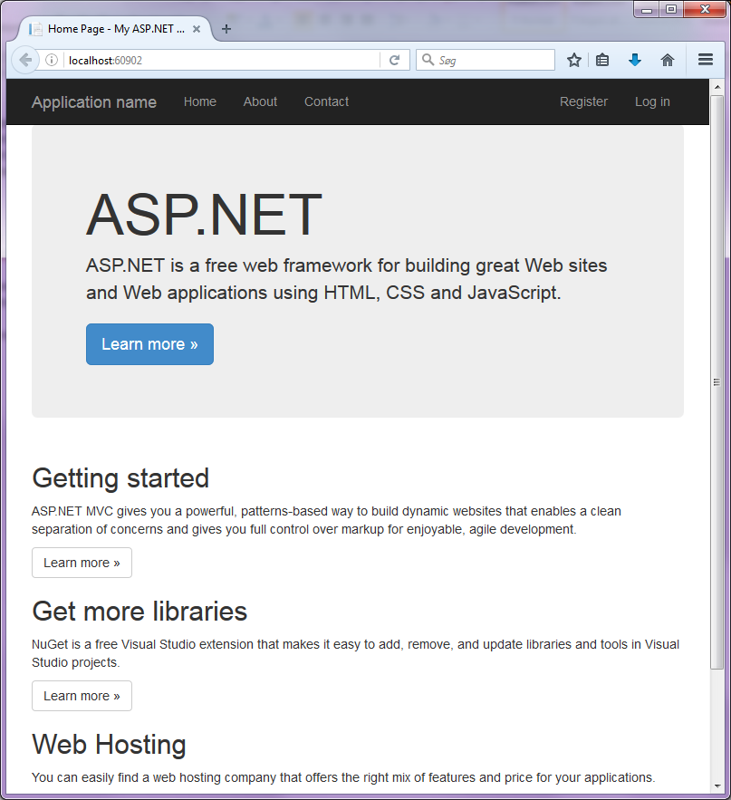

web.config +=

<add name="MySQLConnection" connectionString="Server=localhost; user id=root; password=; persist security info=True; database=voresjazzklub" providerName="System.Data.SqlClient" />

<httpErrors errorMode="Custom" existingResponse="Replace" >

<remove statusCode="403" />

<error statusCode="403" responseMode="ExecuteURL" path="/Error/Forbidden" />

<remove statusCode="404" />

<error statusCode="404" responseMode="ExecuteURL" path="/Error/NotFound" /> <!-- viser kun den genererede side - overrides customErrors i system.web -->

</httpErrors>

#if DEBUG

ViewBag.isDebugging = "Hey! We're debugging!!";

#endif

@{ if(ViewBag.isDebugging != null) {

<w class="text-danger large-text">@ViewBag.isDebugging</w>

}

}

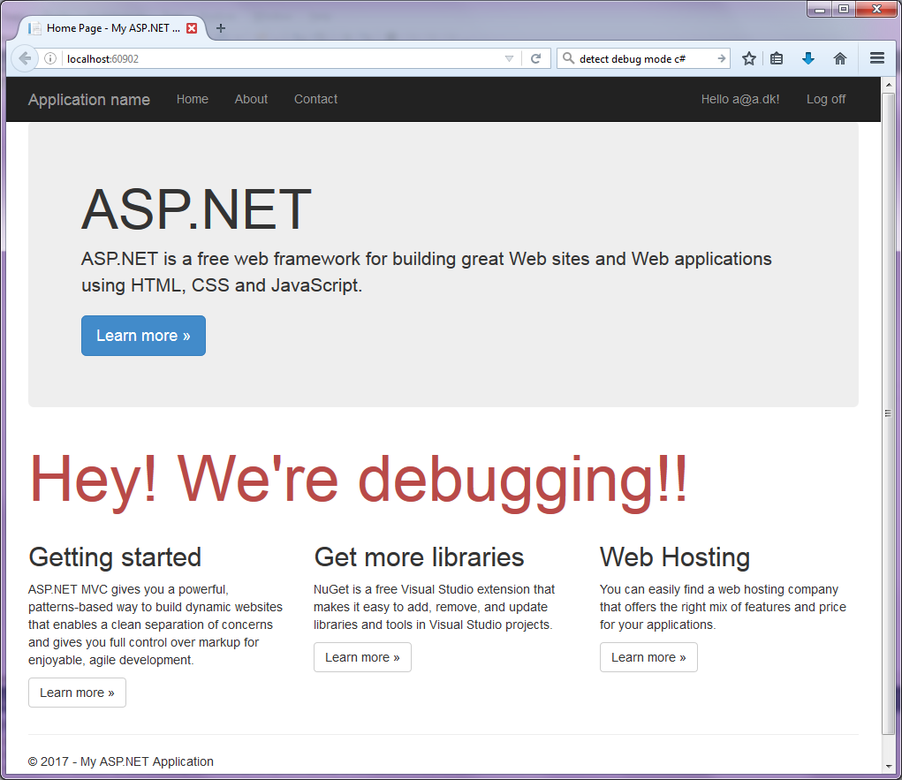

SQLmodel

<https://dev.mysql.com/downloads/connector/net/5.2.html>

Add Reference i Solution Explorer

Find C:\Program Files (x86)\MySQL\Connector.NET 6.9\Assemblies\v4.5\MySql.Data.dll

Brug using MySql.Data.MySqlClient; i CS-koden

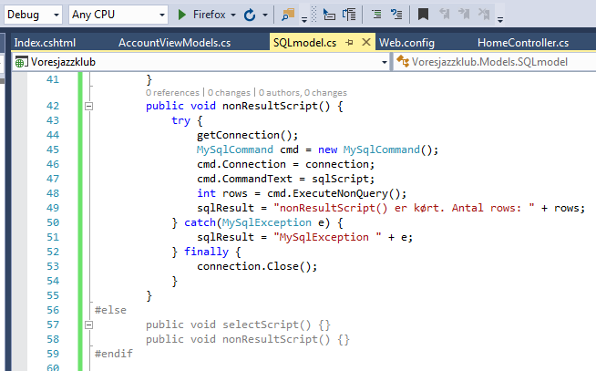

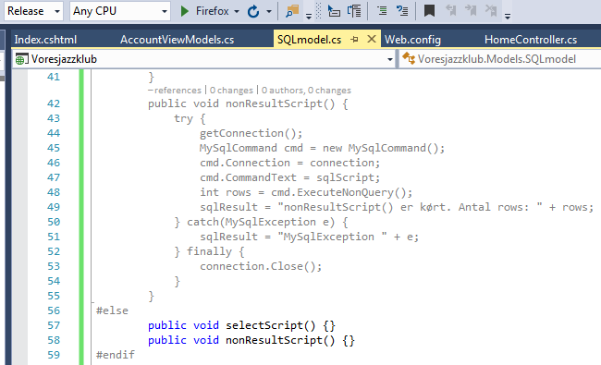

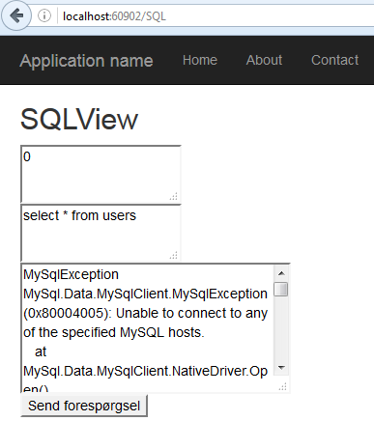

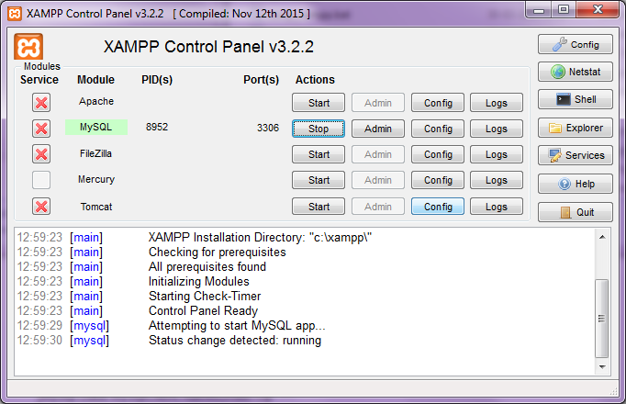

Kørsel af forespørgsel i Debug Configuration

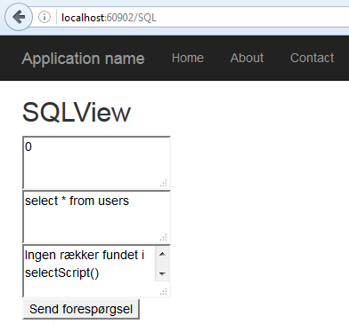

Kørsel af forespørgsel i Release Configuration

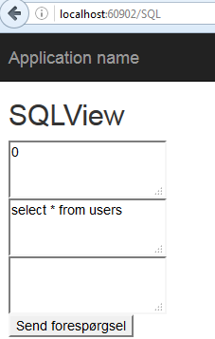

Testprojekt mod database

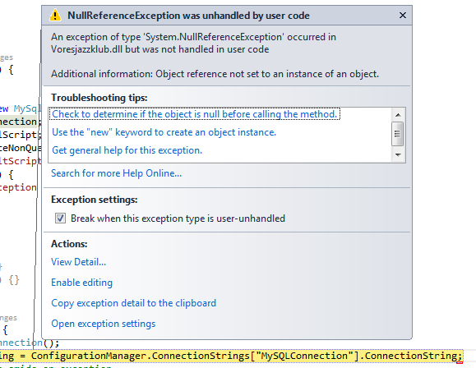

I Testprojektets App.config indsættes connection strings fra hovedprojektets Web.config

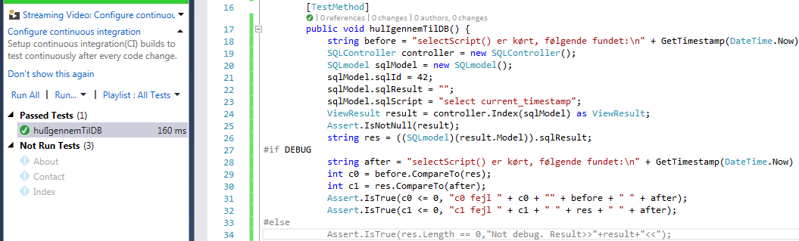

Er afprøvet i både Release og Debug modus. Fra tid til anden skal projektet Cleanes og Rebuildes, når der bliver skiftet mellem Release og Debug, da der er cachet information, der får testprojektet til at køre mod en forkert version.

En lidt bagvendt rækkefølge taget i betragtning af, at det er et TDD-projekt. Forsvaret for denne måde at gribe det an på, er, at det dels er en noget utraditionel feature, der skulle indbygges og dels, at det er i projekt-setup-fasen, hvor forskellige komponenter skal spille sammen. Når først der er hul hele vejen igennem, bliver det mere relevant at køre TDD på den rigtige måde.

Nu er tiden så inden til at fremstille den første del, der skal anvende i det færdige produkt. Det bliver model og controller til håndtering af brugere

